Viernes
05
de noviembre

Segundo de Secundaria
Lengua Materna

Escucho cómo hablas y pienso cómo eres

Aprendizaje esperado: Investiga sobre la diversidad lingüística y cultural de los pueblos hispanohablantes.

Énfasis: Identificar prejuicios asociados a las maneras de hablar español.

¿Qué vamos a aprender?

Reflexionarás sobre la diversidad lingüística y su relación con el respeto a la diversidad cultural y al lenguaje de los pueblos hispanohablantes.

Este un tema de suma importancia en la actualidad, ya que esa diversidad en el lenguaje es también una muestra de todas las posibilidades que tenemos como seres humanos. La lengua está en el árbol genealógico de una nación, por ello, cada palabra es un mundo y una de nuestras misiones es respetar y conservar cada uno de esos mundos.

En esta sesión, revisarás la importancia de reconocerlos.

¿Qué hacemos?

Para iniciar, identifica algunos de los prejuicios asociados a la manera de hablar, sus efectos y consecuencias. Reflexiona en los siguiente.

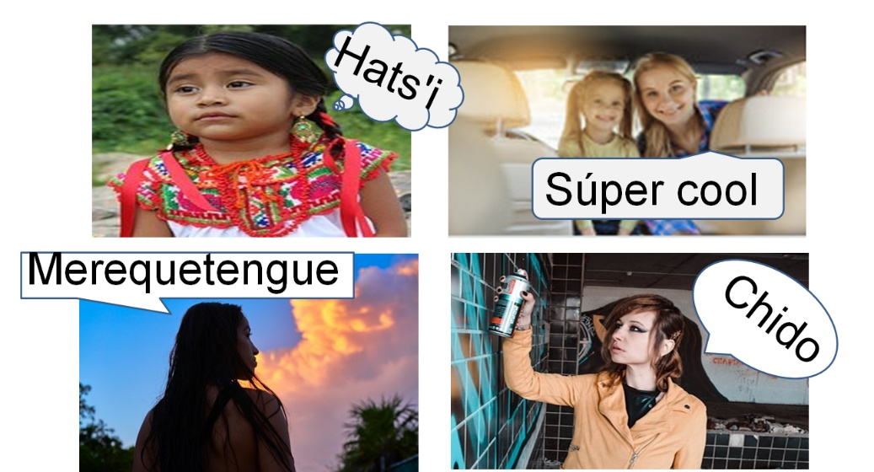

Seguramente, al visualizar las iconografías, imaginas que estas personas hablan de una manera propia de su contexto, así que es imprescindible que te cuestiones:

- ¿La apariencia de las personas se relaciona con su manera de hablar?
- ¿Consideras que los jóvenes y los adultos tienen distintas formas de hablar y expresarse?
- ¿Alguna vez los has juzgado o etiquetado por la forma en la que hablan?

Las respuestas a las interrogantes anteriores seguramente son variadas, porque surgen de la interacción social que cada uno de nosotros hemos tenido a lo largo de nuestra vida. No todos nos identificamos con las mismas cosas.

Por ello, es importante que reflexiones por qué se juzga o estereotipa a los demás, por ejemplo, al usar adjetivos como los fresas, el naco, la banda, entre muchas otras formas que lastiman y discriminan, aunque de primera impresión no seamos conscientes de ello.

Este tipo de prejuicios, además, afectan la convivencia de los pueblos, sin valorar la riqueza lingüística y cultural que todos le aportamos a nuestro mosaico social.

Para profundizar en el tema, es importante que conozcas qué es un prejuicio y qué es un estereotipo lingüístico.

Estereotipo lingüístico

Es una “asociación consciente, de un rasgo lingüístico con una característica no lingüística [...] que puede o no responder al uso real de la lengua.”

(Silva-Corvalán, 2001, 67).

Entre los jóvenes, algunas de las ideas más asumidas son la forma de pensar, aprender y hablar de ciertas realidades de su entorno social.

Muchas de estas ideas son compartidas, en menor o mayor grado, por los otros miembros de la sociedad que están cerca de ellos. Y este tipo de pensamiento se refuerza con frases cotidianas.

Los padres los transmiten a sus hijos, los adultos a los jóvenes y así de generación en generación.

Estas diversas formas del lenguaje se convierten en etiquetas sociales que se han impregnado de tal manera que forman parte de la cultura social, misma que no siempre es justa con todos los grupos.

Por otra parte, un prejuicio lingüístico es:

Prejuicio lingüístico

Opinión negativa sobre una persona, que se basa en su manera de hablar, por el desconocimiento de la existencia de variedades lingüísticas.

Un prejuicio no es solamente una declaración de opinión o creencia, sino una actitud. Están involucrados sentimientos, tales como el desprecio, disgusto o total repudio.

Donde se encuentre latente el prejuicio, los estereotipos negativos también se harán presentes; esto es porque, en realidad, son reproducciones mentales de los individuos.

Tanto los prejuicios como su difusión poseen contenido negativo, ya que es una primera impresión sin fundamentos y, por ende, se manifiestan emociones y actitudes como la indiferencia o el enojo, que a su vez dan paso a la discriminación.

Los prejuicios o ideologías lingüísticas surgen siempre por el contacto entre las variantes de las lenguas, sobre todo cuando existe una relación asimétrica entre éstas.

Normalmente, son juicios de valor sobre las características de la lengua en cuestión, pero estos juicios abarcan terreno más allá de la expresión lingüística; también tienen que ver con toda la percepción que se tiene sobre la cultura de los hablantes.

Los estereotipos pueden atestiguarse en el habla cotidiana cuando una persona imita a hablantes de otras variedades; también se expresan en los doblajes de películas y series de televisión, en personajes cómicos de Internet y televisión, en memes, etc.

Los estereotipos negativos pueden ser muy dañinos, porque caracterizan a los hablantes como seres incompetentes, ignorantes o incluso peligrosos para la sociedad. O puede que los encasillen en un rol que no necesariamente es el que desean o tienen pensado cumplir.

Es fundamental identificar las acciones o palabras que se utilizan en la vida diaria y que, sin darnos cuenta, dañan a los demás.

Pero, sobre todo, ser conscientes de lo imprescindible y benéfico que es para nuestra convivencia y nuestra comunidad aprender a no prejuzgar.

Actualmente existe exclusión social en nuestro país a grupos hablantes de lenguas originarias.

Según nuestra Ley General de Derechos Lingüísticos, todos los niños, sin importar si provienen de un pueblo originario, deberían tener asegurada su educación en la lengua materna, compromiso que no se cumple todavía.

También es cierto que los hablantes deberían tener acceso a la justicia, servicios de salud y a la participación política en sus lenguas maternas; sin embargo, este es un compromiso que aún está lejos de conseguirse.

Un derecho humano fundamental es no ser discriminado, ni por nuestra sexualidad, origen étnico, religión y, por supuesto, tampoco por nuestra lengua.

Cuando se hace burla de alguien por su manera de hablar, se está violando un derecho humano fundamental. Normalmente se asocia a los hablantes discriminados con condiciones “no deseables”, como la ignorancia o la marginación social, entre otras.

Se trata de respetar la forma de hablar de cada uno de nosotros. Imagínate que se burlaran de ti todo el tiempo por la forma en que te expresas. ¿Cómo te sentirías? Lo mismo ocurre con alguien que recibe burlas e imitaciones para lastimarlo. Con ello se está violando el derecho de esta persona a vivir en paz y a no ser discriminada.

Cuando a un niño se le prohíbe hablar su lengua materna en la escuela, se están violando sus derechos humanos fundamentales.

De igual manera, si alguien decide burlarse o aislar socialmente a cualquier niño por esas razones. Al no asegurarles a los estudiantes un adecuado desarrollo psicosocial, cognitivo, físico y afectivo, se está cometiendo un acto de injusticia, de ilegalidad.

Los prejuicios se vuelven peligrosos cuando una ideología lingüística, es decir, alguien que piensa que su forma de habla es superior, impide la convivencia sana y respetuosa entre los hablantes.

Observa el siguiente video para conocer más sobre la diversidad lingüística.

- La diversidad lingüística del español en los medios de comunicación.
https://www.youtube.com/watch?v=Myqlish0g-w

Debido a las diferentes variantes del español, en muchas ocasiones se origina el estereotipo de que, en ciertas regiones del país, las personas hablan mal.

Esto puede ser a causa del uso excesivo de frases, acentos particulares o la diferencia fonética en ciertos términos o expresiones.

No hay forma buena o mala de hablar una lengua. Nuestro entorno y el contexto de habla determinan y guían la forma en que nos expresamos; o sea, mientras en ciertas regiones del país una palabra puede tener connotaciones groseras o chistosas, en otro lugar puede ser de uso normal. Por ejemplo, la palabra plebe, en Sonora, significa “niño”, pero en la Ciudad de México refiere a alguien sin educación, nada que ver un sentido con el otro. Pero ambos son válidos, eso es lo importante.

La identidad social de una persona, como su piel, una discapacidad, preferencia o credo, pueden convertirse en fuentes de prejuicios sociales.

¿Cómo se refleja eso en nuestro lenguaje?

Hay muchas maneras en que estos prejuicios se reflejan: desde burlas, insultos o aislamiento social, que pueden escalar hasta la violencia física. También el uso de ciertas palabras para hablar de gente con capacidades especiales, por ejemplo, no existen “sordomudos”, sino “personas sordas”. Otro ejemplo: las lenguas originarias son lenguas, no “dialectos”.

Incluso el silencio puede ser violento. No responder e ignorar a alguien, puede ser una manera de discriminar.

Una de las maneras de modificar los prejuicios establecidos por los adultos al momento de educar a sus hijos, es a través de talleres para padres en los que un especialista, por ejemplo, un lingüista, les hable sobre las lenguas de México, cómo contribuyen a nuestra riqueza cultural y patrimonial; también se debe lograr que sean conscientes de que las lenguas indígenas son muy complejas y sofisticadas, al igual que cualquier otro idioma en el mundo.

No existen lenguas más limitadas que otras. Ese prejuicio se tiene que erradicar de una vez y para siempre.

En la medida que los adultos comprendan estos principios, los podrán transmitir a sus hijos. No obstante, los adolescentes no viven solos en casa: la educación pública, los medios masivos y el contenido que se consume en Internet, tendrá un papel fundamental en la erradicación de estos prejuicios.

Es importante ser crítico con los contenidos que consumes en tu vida cotidiana, en Internet y las redes sociales. La postura ante las diferencias con los demás en cuanto a formas de hablar o de pensar debe ser muy abierta y respetuosa: “tú no eres ni mejor ni peor que yo, sólo eres diferente”. Tratar al otro como quiero que me traten a mí, así de sencillo. Los estereotipos negativos son una exageración, una imagen muy distorsionada de las personas, de sus lenguas y culturas y se deben eliminar por completo para asegurar una convivencia sana y respetuosa.

La lengua materna se respeta. No hay lenguas mejores ni peores que otras, sólo hay lenguas o variedades “diferentes”. Cuando se entienda esto y exista la voluntad de “ponerse en los zapatos del otro”, de ser empáticos, se empezarán a integrar los alumnos con lenguas o variedades de habla distintas.

También existe un proceso, por lo general inconsciente, que se llama “acomodación lingüística”, que es más fácil que ocurra entre la niñez y los catorce o quince años; este proceso hará que el habla de esta persona se vaya asemejando cada vez más a la de sus pares. Entonces, el individuo cambiará su forma de hablar debido a la interacción, pero el grupo que lo recibe también debe respetar las formas de expresión originales de este chico.

Todos tienen el derecho a hablar su lengua materna y a que se respete la forma de hablar el español.

A continuación, realiza la siguiente actividad.

Piensa en prejuicios y estereotipos lingüísticos vinculados con las diferentes formas de hablar español y reflexiona en torno a alternativas para evitar estos modelos.

Recuerda que hay que fomentar el respeto a la diversidad lingüística y cultural de las comunidades y pueblos hispanohablantes.

Registra tus conclusiones y compártelas con tus familiares y amigos, quizá ellos tengan algo extra que aportar.

Otra observación por considerar respecto de las variantes en la lengua es que ésta se encuentra en un cambio constante. Por ejemplo, si se comparan las diferencias entre el habla de los jóvenes y el de los adultos mayores, notarás esas diferencias claramente. Lo mismo si escuchas a alguien de alguna región del sur en comparación a alguien del norte.

En efecto, la capacidad de acoplamiento y variación que tiene la lengua es una de sus características más especiales y valiosas.

Las particularidades de la lengua en una determinada zona geográfica dependen de estas variaciones. Y estas variaciones son perceptibles por los hablantes al escuchar cómo se expresa alguien que no es de su misma región.

Las personas de una comunidad suelen usar una misma variante del español; no obstante, cada persona adaptará esa variante a sus características, como la edad, la profesión e incluso el género.

Sin embargo, no debes creer que las personas con ciertas características deben hablar de una única forma: el habla es una expresión individual y, al usarla, el hablante se adecua al contexto en el que se encuentra.

Reconoce y valora la diversidad lingüística y cultural de nuestro país. De esta manera contribuirás a no generar prejuicios. Evita la discriminación que tanto daño ha causado no sólo en nuestra sociedad, sino en el mundo entero.

El Reto de Hoy:

Realiza un cuadro como el siguiente:

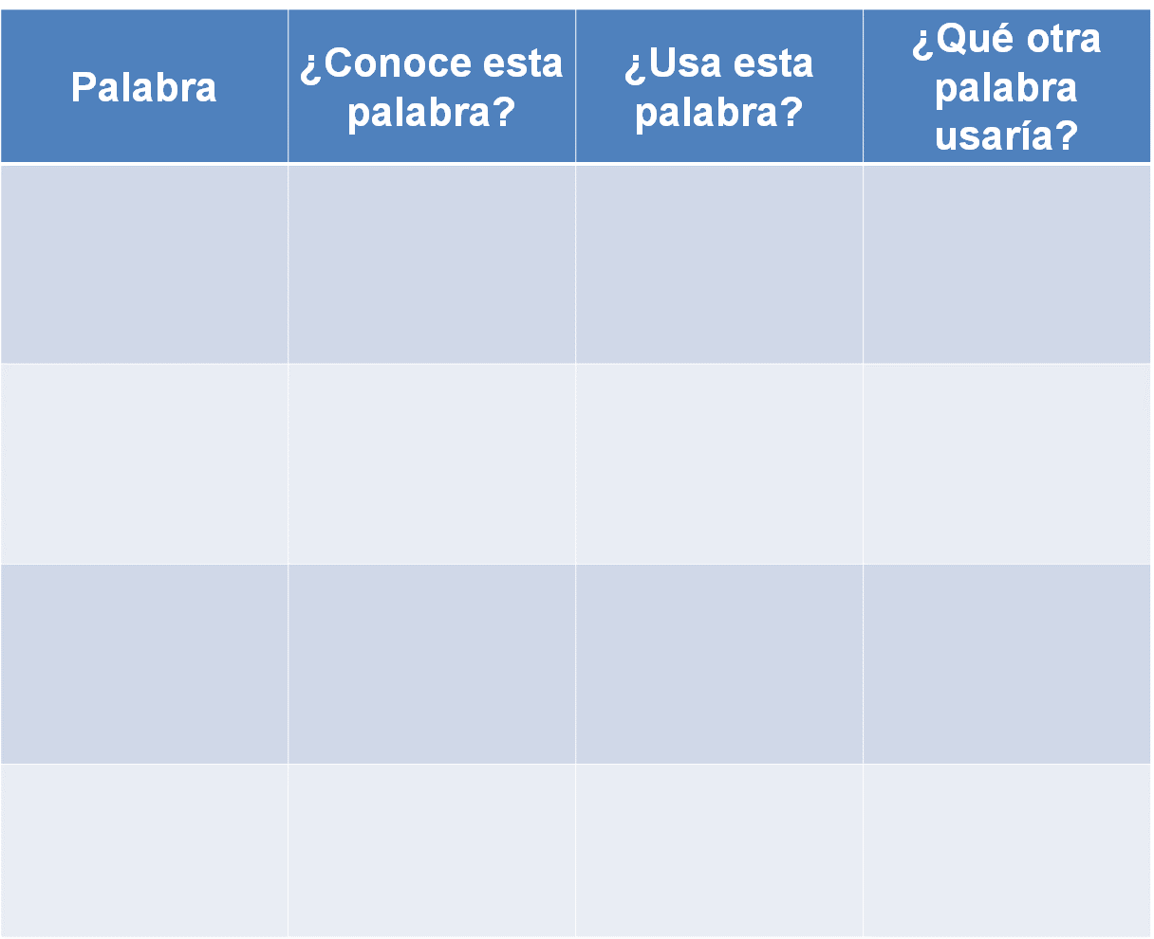

En el cuadro registrarás algunas palabras que identifiques como producto de una variante regional del uso de la lengua.

Cada una de las palabras que hayas seleccionado, las colocarás en la primera columna. Después, tu misión será entrevistar a tus padres, tutores, abuelos o amigos, con las preguntas ubicadas en los siguientes recuadros. De esta manera, tendrás una muestra de aquellas palabras que son conocidas por diversas personas, y otras que a lo mejor sólo son comprendidas en ciertos contextos.

¡Buen trabajo!

Gracias por tu esfuerzo.

Para saber más:
Lecturas

https://www.conaliteg.sep.gob.mx/

